

2019年第28期 衡阳县市场监管局办公室10月28日编发

窗体底端
窗体底端

开展“明翰为镜守初心”主题党日活动

为深入推进“不忘初心、牢记使命”主题教育，紧扣“明翰为镜守初心”这一主题，10月25日，我局组织全体局班子成员、副主任科员和机关党委委员、机关支部书记及个私经济党委委员等一行30余人赴夏明翰故居开展红色教育主题党日活动。
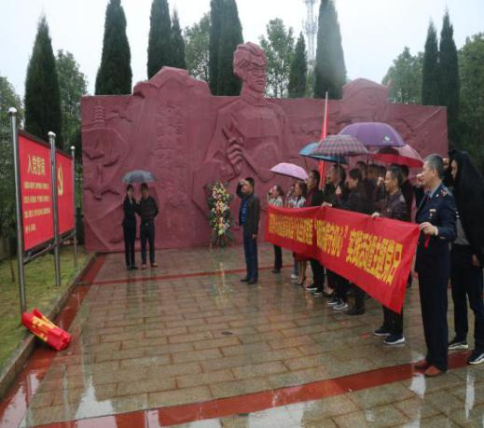
上午，虽细雨绵绵，但挡不住大家参观学习的坚定决心，他们冒雨来到明翰广场，首先向夏明翰烈士敬献花篮；接着，由副局长刘建华领誓，带领大家重温入党誓词；随后，一同前往夏明翰烈士故居参观，细细观看夏明翰烈士的成长历程和他的光辉事迹，同时认真吟听了《夏明翰同志的最后三天》微党课，讲解员现场解说抑扬顿挫，现场听课人员感怀而泣。
参观完红色教育基地后，石幼月副局长带领大家一道参观了衡阳县禁毒教育基地，认真观看禁毒影展。

开展假冒伪劣商（食）品集中销毁活动

10月25日上午，我局在利达垃圾填埋场销毁假冒伪劣商品近5吨，副局长旷正业率相关股室负责人等冒雨组织集中销毁活动。
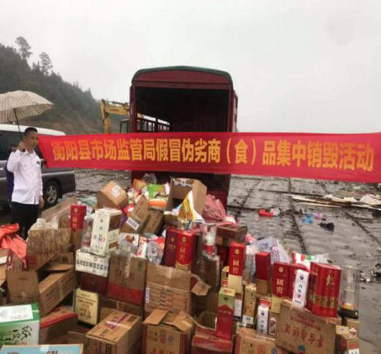
根据《湖南省市场监管局、湖南省公安厅、湖南省教育厅、湖南省农业农村厅关于在“不忘初心，牢记使命”主题教育中开展整治食品安全问题联合行动的通知》要求，自9月以来，在县政府副县长王致伟的部署下，我局周密组织，采取局所联动的作法，扎实开展农村假冒伪劣集中整治和整治食品安全问题联合行动，在各监管所自行整治的同时，县局由四名副局长带队，抽调相关股室的精干人员分赴各乡镇，会同各监管所执法人员一道严查农村和城乡结合部假冒伪劣商品和问题食品（保健食品）。截至目前，共出动执法人员1200余人次，检查经营主体5270户次，检查各类市场和批发部186个（次），下架、查扣五金电器、小家电、日用化工、农资、性保健品等不合格商品3460件（批）,查扣假冒伪劣食品（其中奶粉24罐、饮料600瓶、饼干60包、冷冻肉品50公斤、麻辣条和“五毛”食品3680包、霉变大米8袋、酒类1245瓶、保健食品1280包）约2100公斤，货值21万余元，下达责令改正通知书225份，立案167件，移送公安机关和检察院处理案件2起。
县电视台等媒体对此次集中销毁活动予以报道。

联合举办药械化不良反应培训班

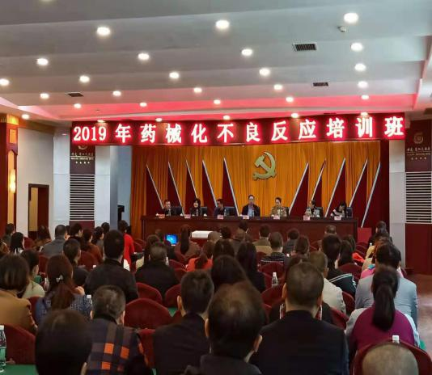
为进一步加强药品、医疗器械和化妆品不良反应（事件）监测工作，推动监测体系建设,提高监测水平及监测报告质量、安全预警、分析评价能力，推进ADR、MDR和化妆品不良反应及药物滥用监测工作制度化、法制化，我局与县卫生健康局于10月24日，在蒸阳神龙多功能会议室联合举办药械化不良反应培训班，全县乡镇以上医疗机构药品和医疗器械不良反应专干以及药物滥用监测员共70余人参加培训。培训班由县卫生健康局刘晓军副局长主持，衡阳市市场监管局分管不良反应的领导作开班动员报告，市不良反应监测中心的专家和县卫生健康局、县不良反应监测相关人员系统讲授了《不良反应基本知识》《不良反应监测系统网络规范化建设标准》《药品不良反应病例报告表的填写、审核及严重病例剖析》《不良反应系统的使用和常识》等内容，参训人员均表示课件内容贴近工作，可操作性很强，解决了平时工作中常见的疑难问题，有力有效促进了下一步的不良反应监测工作。
紧接着，于10月25日，衡阳县药品经营企业不良反应专干培训班在我局七楼会议室举办，全县153家药店业主和不良反应专干参加培训。培训班由本局石幼月副局长主持。

关注食品安全 共筑平安校园
----衡阳县开展一系列食品安全宣传进校园活动

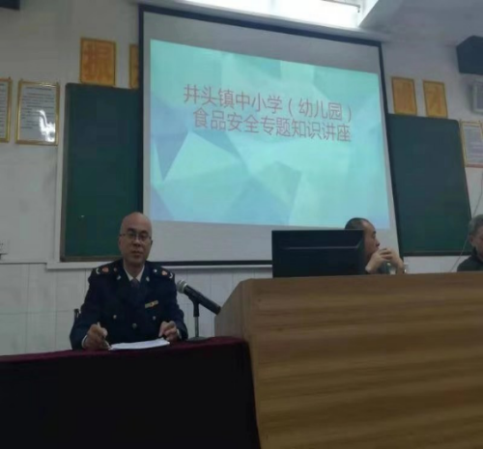
10月24日下午，我局井头监管所联合该镇学区在镇中心小学电教室，召开学校食品安全专题会议暨食品安全专题知识讲座。市场监管所全体人员和镇学区负责人及镇中小学（幼儿园）校（园）长及食品安全管理员参加会议。会上，一是镇学区负责人反馈、通报前期学校食品安全工作检查中发现的问题，强调学校食品安全的重要性；二是市场监管所负责人进行食品安全知识专题讲座。
近期，衡阳县开展了一系列的食品安全宣传进校园活动。10月12日，金溪镇学区在隆兴学校召开学校食堂食品安全管理现场会。会议主题是进一步加强学校食堂食品安全工作，全面提升学校食堂食品安全管理和食品安全工作水平，切实维护学生的合法权益，确保师生身体健康。参加会议的有县教育局和勤工俭学站的相关领导，镇学区全体成员和各校（幼儿园）校务会全体成员及食堂管理人员和食堂从业人员。会上，分析了目前食堂食品安全管理中存在的问题，强调各校必须严格执行学校食堂食品安全管理规定。隆兴学校校长易振华介绍了本校食堂食品安全管理经验。学区主任谭天一强调各校要正视问题，牢固树立食品安全重于泰山的思想意识，明确责任，狠抓食堂食品安全管理。各校校长向学区递交了食堂食品安全管理责任状。
10月14日，大安中学全体师生在学校操场举行了一次别开生面的升旗仪式——大安中学食品安全知识讲座暨食堂开放日。活动的主题是进一步加强学校食堂食品安全管理，促进食品安全管理再上新台阶。上午8时许，雄壮的国歌声后，该校校长邓贵运宣布活动开始，并作《食安无小事，责任大于天》的主题报告。食品安全管理员吕军民分别就如何防止食物中毒给同学们上了一堂详尽的食品安全培训课。9时左右，该校食品安全领导小组全体成员、教师和家长代表及257班部分学生代表在食品安全员的陪同下，参观了食堂储存仓库、食品粗加工间及烹饪的全过程，并查看了食堂的进货验收台账、索证索票及留样台账、每日食谱的营养搭配情况。
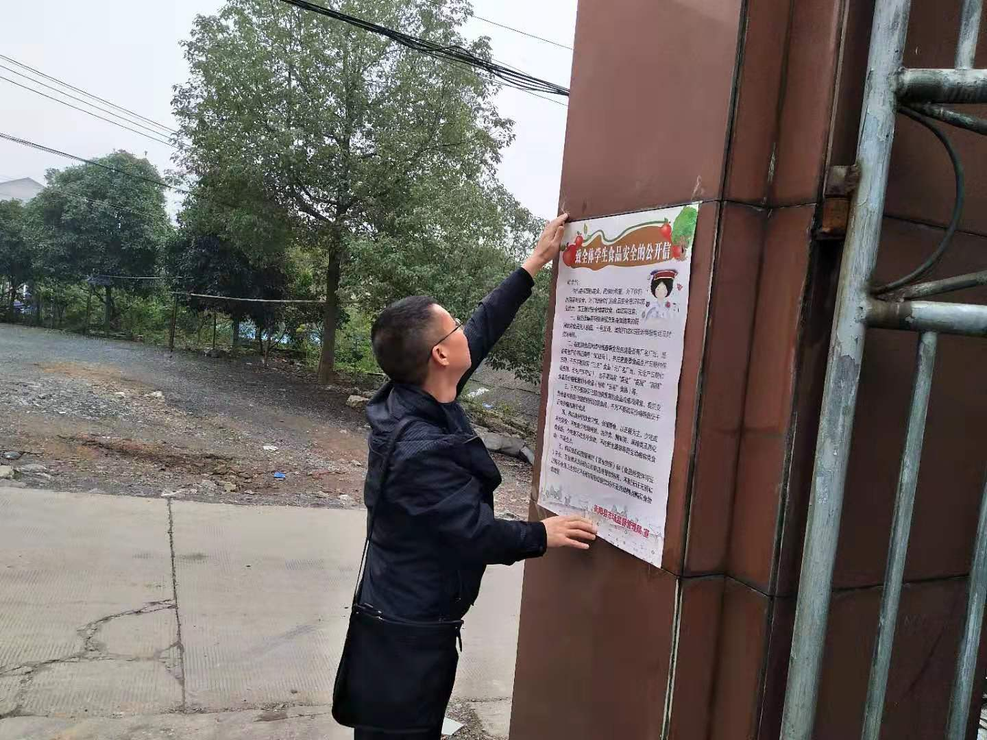
10月21日早晨，西渡镇春晖小学在升国旗仪式后，也作了学校安全和食品安全主题讲话，强调学生要注意饮食安全，不吃“三无”食品，不买无证无照商贩食品，严防食物中毒。
近日，我局各监管所正广泛开展食品安全宣传进校园活动，共张贴《致全体学生食品安全的公开信》近1000张至县内各中小学校。
组织参观禁毒教育基地
为不断深化全民禁毒宣传教育，切实提高干部职工识毒、防毒、拒毒意识和能力，10月25日上午，我局组织局机关60余名工作人员冒雨参观了禁毒教育基地。
参观过程中，县禁毒委的工作人员从毒品种类、毒品危害、国内外禁毒史、我县毒品形势及禁毒成果等方面向大家进行详细讲解和介绍，并组织大家观看了基地展示的毒品知识视频及毒品样品模型。在毒品模型展示区，通过观看各类毒品模型，加深了大家对毒品的认识，更深刻感受到毒品对个人、家庭和社会的严重危害，更加深了大家对“珍爱生命，拒绝毒品”禁毒主题的认识，同时让参观者了解到当前的毒情形势、毒品历史，使大家对毒品的种类和危害一目了然，从而自觉筑牢拒毒的思想防线，主动参与禁毒宣传。
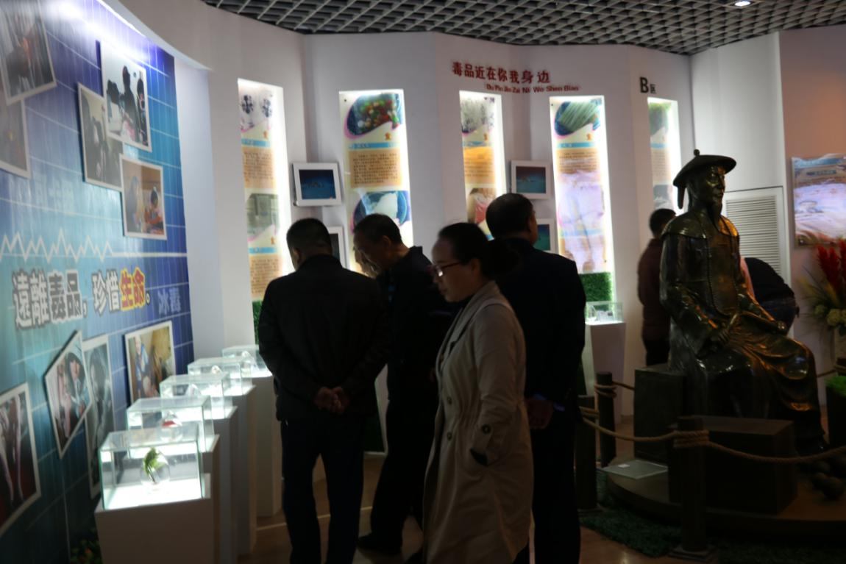
近期，我局还将组织监管所所长、支部书记参观禁毒教育基地，接受禁毒教育，从而，强化全局干部职工对毒品危害的深刻认识，切实提高识毒、防毒、拒毒意识。

报 送：衡阳县委书记曾秀，县委副书记、县政府县长孙鹏伟，县委
副书记蒋达宏，县人大主任刘健，县政协主席杨秋良，县委常
委、县政府常务副县长王苏龙，县人大副主任廖瑞云、张云芳，
县政府副县长王致伟、县政府副县级干部赵伟民，县政协副主
席凌奉云，市市场监督管理局，衡阳县县委办、人大办、政府
办、政协办、人大财经委、人大教科文卫委、政协经济科技和
外事委,县特约人员刘宏伟、汤立顺、罗宏东。

